ІНФОРМАЦІЯ
ЩОДО ЦЕНТРУ НАДАННЯ АДМІНІСТРАТИВНИХ ПОСЛУГ
Чечельницька територіальна громада

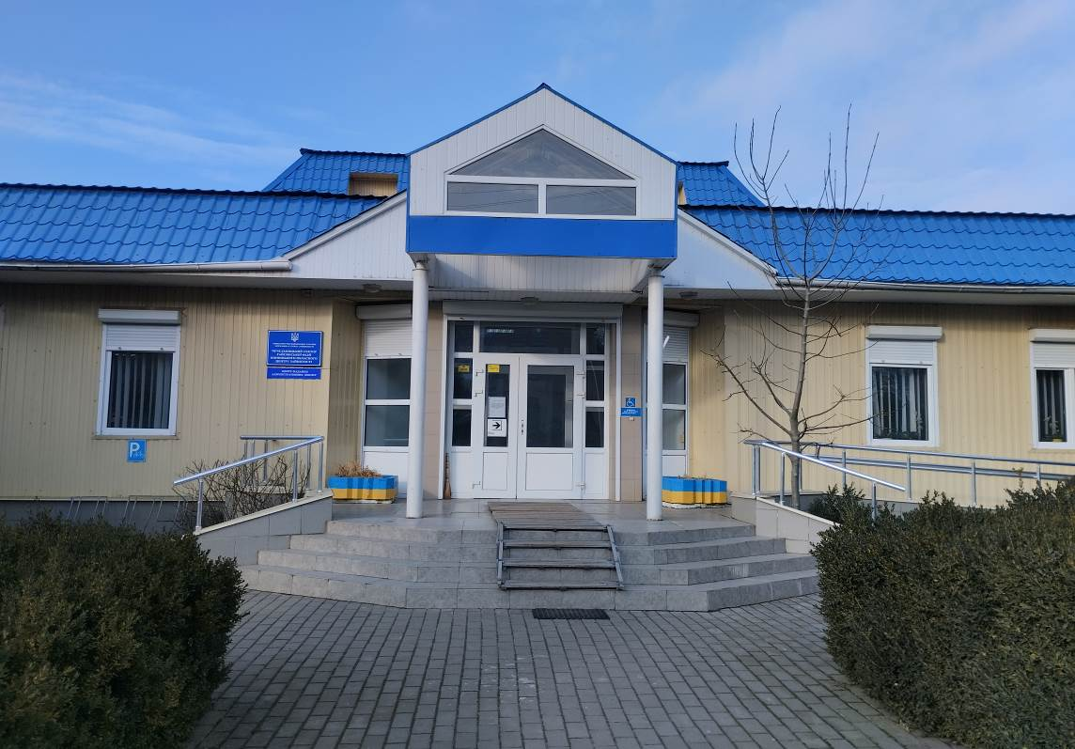

1. Загальні відомості про Центр

 | Назва Центру | Центр надання адміністративних послуг Чечельницької селищної ради
 | Тип органу, що утворив Центр  (міська, сільська, селищна рада) | Селищна рада
 | Назва органу, що утворив Центр | Чечельницька селищна рада
 | Дата утворення Центру | 28.01.2021р.
 | Дата відкриття Центру | 28.01.2021р.
 | Розпорядчий документ органу про створення Центру  (дата, номер, назва) | Рішення 5 сесії Чечельницької селищної ради 8 скликання № 64 від 28.01.2021р. «Про утворення відділу «Центр надання адміністративних послуг» Чечельницької селищної ради та затвердження Положення»; Рішення 11 сесії Чечельницької селищної ради 8 скликання № 195 від 29.06.2021 р. «Про утворення Центру надання адміністративних послуг Чечельницької селищної ради, затвердження Положення про Центр, регламенту і графіку його роботи»
 | Розпорядчі документи органу (дата, номер, назва), що утворив Центр, про:  - затвердження положення про Центр  - регламент роботи Центру  - затвердження переліку адміністративних послуг, що надаються через Центр | Рішення 38 сесії Чечельницької селищної ради 8 скликання № 800 від 24.07.2023 р. «Про затвердження Положення про відділ «Центр надання адміністративних послуг» Чечельницької селищної ради в новій редакції»
 | Адреса Центру  - область  - район  - населений пункт  - вулиця  - номер будинку | Вінницька область,  Гайсинський район,  смт Чечельник,  вул. Жовтнева, буд. 35
 | Контактні телефони | (04351) 2-11-17
 | Електронна адреса | chech_cnap@ukr.net
 | Адреса веб-сторінки в мережі Інтернет з можливим посиланням на неї | http://chechelnytska.gromada.org.ua/
 | Графік роботи Центру | Понеділок: 08:00 - 16:00  Вівторок: 08:00 - 16:00  Середа: 08:00 - 16:00  Четвер: 08:00 - 20:00  П’ятниця: 08:00 – 16:00  Без перерви на обід  Вихідні дні - субота неділя
 | Кількість віддалених робочих місць з адресами | 1. Віддалене робоче місце адміністратора в с. Білий Камінь Центру надання адміністративних послуг Чечельницької селищної ради  Адреса: 24814, Вінницька обл., Гайсинський район, село Білий Камінь, вулиця Правобережна, буд. 142  2. Віддалене робоче місце адміністратора в с. Бритавка Центру надання адміністративних послуг Чечельницької селищної ради  Адреса: 24823, Вінницька обл., Гайсинський район, село Бритавка, вулиця Шевченка, буд. 1  3. Віддалене робоче місце адміністратора в с. Бондурівка Центру надання адміністративних послуг Чечельницької селищної ради  Адреса: 24810, Вінницька обл., Гайсинський район, село Бондурівка, вулиця Київська, буд. 1  4. Віддалене робоче місце адміністратора в с. Вербка Центру надання адміністративних послуг Чечельницької селищної ради  Адреса: 24821, Вінницька обл., Гайсинський район, село Вербка, вулиця Соборна, буд. 142  5. Віддалене робоче місце адміністратора в с. Каташин Центру надання адміністративних послуг Чечельницької селищної ради  Адреса: 24812, Вінницька обл., Гайсинський район, село Каташин, вулиця Центральна, буд. 68  6. Віддалене робоче місце адміністратора в с. Луги Центру надання адміністративних послуг Чечельницької селищної ради  Адреса: 24820, Вінницька обл., Гайсинський район, село Луги, вулиця Миру, буд. 6;  7. Віддалене робоче місце адміністратора в с. Рогізка Центру надання адміністративних послуг Чечельницької селищної ради  Адреса: 24815, Вінницька обл., Гайсинський район, село Рогізка, вулиця Центральна, буд. 225;  8. Віддалене робоче місце адміністратора в с. Тартак Центру надання адміністративних послуг Чечельницької селищної ради  Адреса: 24804, Вінницька обл., Гайсинський район, село Тартак, вулиця Підгаєцького, буд. 222;  9. Віддалене робоче місце адміністратора в с. Попова Гребля Центру надання адміністративних послуг Чечельницької селищної ради  Адреса: 24824, Вінницька обл., Гайсинський район, село Попова Гребля, вулиця Слобода, буд. 6.
 | Наявність мобільної валізи / кейсу | Ні
 | Наявність мобільного ЦНАП  (автомобіля) | Ні

2. Відомості про приміщення Центру

1. | Загальна площа Центру, м² | 383,1
2. | Площа секторів очікування та обслуговування у Центрі, м² | 130
3. | Загальна кількість одиниць персоналу (штатна).  З них:  - керівник  - адміністраторів  - державних реєстраторів  - працівників із реєстрації місця проживання  - інших працівників | 8  1  4  0  1  2
4. | Інші працівники, які розміщені в Центрі (за наявності) | 2 працівника Вінницького обласного центру зайнятості
5. | Наявність власної системи електронного документообігу та/або комплексної системи автоматизації | Інформаційна система «Вулик»
6. | Наявність у Центрі електронних сервісів | Так
7. | Надання у приміщенні Центрі супутніх послуг  (куточок самообслуговування, дитяча кімната,  вільний Wi-Fi, тощо) | Куточок самообслуговування,  вільний Wi-Fi,  дитячий куточок
8. | Наявність паркінгу біля приміщення з достатньою кількістю місць для паркування ТЗ | Так
9. | Облаштування пандусами входу до приміщення | Так

3. Відомості щодо облаштування Центру з використання інформаційних технологій

1. | Наявність інформаційних стендів зі зразками заповнення заяв та необхідних для отримання адміністративних послуг документів | Так
2. | Наявність інформаційних боксів (терміналів), їх кількість | Ні
3. | Наявність електронної системи управління чергою | Ні
4. | Наявність вільного доступу до мережі Інтернет для суб'єктів звернень | Так
5. | Кількість облаштованих робочих місць | 7
6. | Наявність облаштованого робочого місця для відвідувача | 1

4. Адміністративні послуги, які надаються через Центр

Загальна кількість адміністративних послуг, які надаються через Центр.  З них: |  | 257
1) | адміністративні послуги, що надаються обласною державною адміністрацією | 2
2) | адміністративні послуги, що надаються районною державною адміністрацією | 0
3) | адміністративні послуги, що надаються територіальними органами центральних органів виконавчої влади | 62
4) | адміністративні послуги, що надаються органами місцевого самоврядування | 100
5) | Надання паспортних послуг | 9
6) | Надання послуг соціального характеру | 83
7) | Надання комплексної послуги єМалятко | 1

5. Відповідальні особи за організацію діяльності Центру

Прізвище, ім'я, по батькові, посада, контактні телефони/факси, адреси електронних скриньок осіб, які відповідальні за роботу Центру:

1. | Керівник Центру | Котенко Олена Миколаївна, (04351) 2-11-17, chech_cnap@ukr.net
2. | Адміністратори | Гончаренко Світлана Василівна, (04351) 2-11-17, сhech_cnap@ukr.net
3. | Інші відповідальні особи (у разі наявності)

